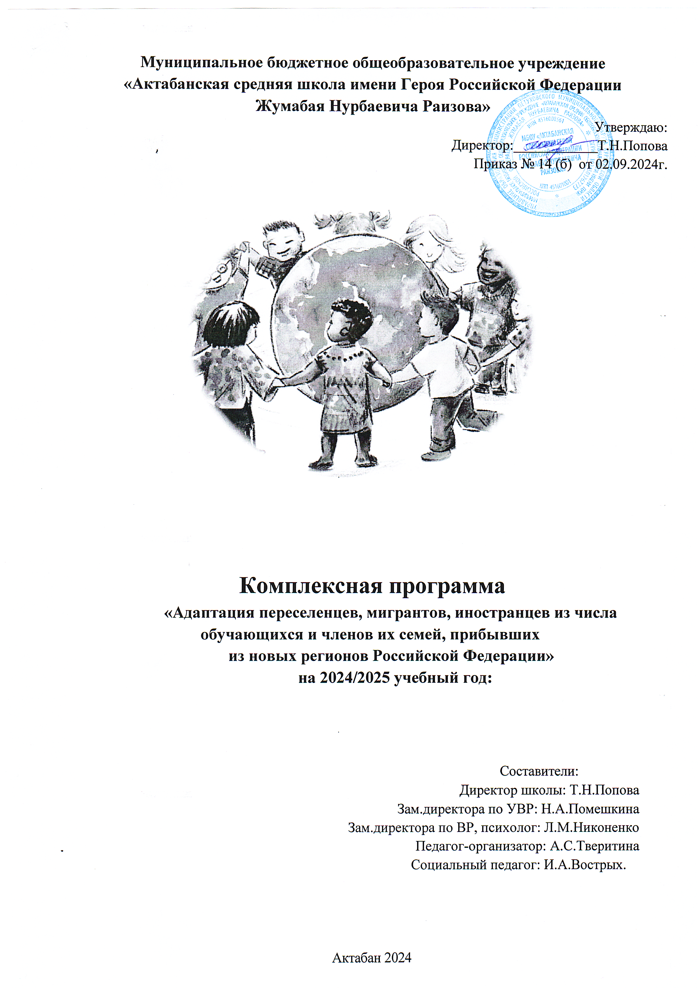

**СОДЕРЖАНИЕ**

1. Паспорт программы 3
2. Актуальность программы 4
3. Пояснительная записка 4
4. Нормативно-правовое обеспечение 6
5. Принципы, определяющие содержание программы 6
6. Основные направления деятельности 7
7. Ожидаемые результаты реализации программы 8
8. Содержание работы по направлениям программы 8
9. План мероприятий, направленных на реализацию Программы 9
10. Кадровое обеспечение 13
    1. ПАСПОРТ ПРОГРАММЫ

|  |  |
| --- | --- |
| ***Название программы*** | «Адаптация переселенцев, мигрантов, иностранцев из числа обучающихся и членов их семей, прибывших из новых регионов Российской Федерации» на 2024/2025 учебный год: |
| ***Составители программы*** | Директор школы: Т.Н.Попова  Зам.директора по УВР: Н.А.Помешкина  Зам.директора по ВР, психолог: Л.М.Никоненко  Педагог-организатор: А.С.Тверитина  Социальный педагог: И.А.Вострых |
| ***Целевые группы*** | Обучающиеся из числа переселенцев, мигрантов,  иностранцев и члены их семей, в том числе прибывшие прибывших из новых регионов Российской Федерации» |
| ***Цель программы*** | Создание условий, содействующих социальной адаптации детей-мигрантов к системе образования и в целом к жизни в новом городе, с овладание с  последствиями пережитой миграции. |
| ***Исполнители программы*** | Педагог-психолог, социальный-педагог, классные  руководители, учителя-предметники, руководители кружков |
| ***Уровень***  ***реализации программы*** | Начальное общее образование, основное общее образование |
| ***Ожидаемые результаты реализации программы*** | Создание равных образовательных возможностей для детей мигрантов в освоении ФГОС ООО, снятие  Психологических проблем, развитие поликультурного пространства школы, включение обучающихся-  мигрантов в активную социально значимую  деятельность школы путем участия в общественных делах класса и школы. |

1. АКТУАЛЬНОСТЬ ПРОГРАММЫ

Актуальность программы продиктована изменениями, происходящими в миграционных процессах на территории нашей страны, вследствие чего в российских школах появляется все больше детей мигрантов. Дети, которые резко изменили среду проживания, языковую среду, а также дети, в семьях которых принято говорить на своём родном языке, испытывают большие трудности в общении со сверстниками и учителями, трудности в обучении, сложности в социальной и психологической адаптации к новой культуре, новым привычкам, традициям и обычаям, новым ценностным ориентирам, новым отношениям в коллективе.

В программе заложен действенный практический материал с использованием различных форм обучения детей-мигрантов, который окажет конкретную помощь педагогам в формировании толерантности к обществу, в котором проходит социализация обучающихся.

Программа ориентирована на создание ситуации успеха, что позволяет каждому обучающемуся участвовать в достижении общей цели с помощью сотрудничества и взаимодействия.

1. ПОЯСНИТЕЛЬНАЯ ЗАПИСКА

С проблемой адаптации детей мигрантов школа столкнулась совсем недавно. Дети, прошедшие ситуацию вынужденной миграции, требуют особого внимания со стороны педагога-психолога и педагогов. Экстремальные переживания не просто изменяют личность–они накладывают неизгладимый отпечаток на развитие ребенка, зачастую в корне меняя его направление.

В связи с этим разработана программа психологического сопровождения с учетом психологических особенностей детей-мигрантов.

**Цель:** создание условий, содействующих социальной адаптации детей- мигрантов к системе образования и в целом к жизни в новом городе,совладание с последствиями пережитой миграции.

**Задачи:**

1. Создать условия для освоения детьми-мигрантами образовательных программ.
2. Формировать культурные компетентности обучающихся
3. Воспитать коммуникативную культуру детей-мигрантов, умения общаться с представителями разных культур.
4. Воспитать толерантное сознание обучающихся школы.
5. Включить родителей детей-мигрантов в процесс адаптации.

Вынужденная миграция практически всегда связана с острыми межнациональными конфликтами, переживания которых вызывают у детей стресс, острое или длительное состояние психофизического и эмоционального напряжения, выливающееся в посттравматическое стрессовое расстройство.

Переживание психологической травмы приводит к возникновению у детей разного рода посттравматической симптоматики. Выделяются четыре основные группы симптомов посттравматического стрессового расстройства (ПТСР), общих вне зависимости от возраста. Это повторное переживание травматической ситуации, симптомы избегания напоминаний о травме, повышенная физиологическая возбудимость и нарушение социального функционирования.

Наиболее ярким и достаточно очевидным последствием психологической травмы у детей-вынужденных мигрантов является повышенная тревога,зачастую в сочетании с защитными проявлениями агрессивности.

**Срок реализации программы:** в течение2024/2025учебного года.

**Целевая группа:** обучающиеся мигранты и члены их семей, в том числе прибывших из новых регионов Российской Федерации»

**Формы работы:** индивидуальные, групповые и массовые.

**Методы и технологии работы:** анкетирование, беседы, наблюдение, лекции, мини-сочинения, оформление стендов выставки творческих работ родителей и детей, игровые приемы, консультации для родителей и обучающихся, тренинги, классные часы.

1. **НОРМАТИВНО-ПРАВОВОЕ ОБЕСПЕЧЕНИЕ ПРОГРАММЫ**

* Конвенция ЮНЕСКО о борьбе с дискриминацией в области образования от 14 декабря 1960 г.;
* Конвенция ООН о правах ребенка от 20 ноября 1989г.;
* Конституция Российской Федерации;
* Указ Президента Российской Федерации от7 мая 2012 года №599 «О мерах по реализации государственной политики в области образования и науки»;
* Закон Российской Федерации «Об образовании в РФ» №273-ФЗ от 29 декабря 2012 года(статьи 3, 4, 5, 67, 105, 106, 107);
* Закон Российской Федерации «О языках народов Российской Федерации» от 25 октября 1991 г. № 1807-1 (в редакции от 12.03.2014);
* Закон Российской Федерации от 25 июля 2002г. N115-ФЗ «О правовом положении иностранных граждан в Российской Федерации» (ст. 10, 31);
* ПисьмоМинистерстваобразованияинаукиРФот18.11.2013№ВК-844/07

«О направлении методических рекомендаций по организации служб школьной медиации»;

* ПисьмоМинистерстваобразованияинаукиРФот06.02.2014№09-14

«О направлении материалов» («Модельный кодекс профессиональной этики педагогических работников организаций, осуществляющих образовательную деятельность»).

**Особенность данной программы** заключается в комплексном и дифференцированном подходе к поставленной проблеме, что позволяет не только адаптировать семьи и детей-мигрантов к социуму в поликультурной среде,но и развивать склонности, способности и интересы.

1. ПРИНЦИПЫ, ОПРЕДЕЛЯЮЩИЕСОДЕРЖАНИЕПРОГРАММЫ

Содержание программы психолого-педагогического сопровождения детей- мигрантов в школе определяют следующие принципы:

* 1. **Соблюдение интересов ребёнка.** Принцип определяет позицию специалиста, который призван решать проблему ребёнка с максимальной пользой и в интересах ребёнка.
  2. **Системность.** Принцип обеспечивает единство диагностики, коррекции и развития, т. е. системный подход к анализу особенностей развития и коррекции психоэмоциональных нарушений детей-мигрантов, а также всесторонний многоуровневый подход специалистов различного профиля, взаимодействие и согласованность их действий в решении проблем ребёнка; участие в данном процессе всех участников образовательного процесса.
  3. **Непрерывность.** Принцип гарантирует ребёнку и его родителям (законным представителям) непрерывность помощи до полного решения проблемы или определения подхода к её решению.
  4. **Вариативность.** Принцип предполагает создание вариативных условий для получения образования детьми, имеющими различные проблемы в социальной адаптации.

1. ОСНОВНЫЕ НАПРАВЛЕНИЯ ДЕЯТЕЛЬНОСТИ

* Цикл занятий-размышлений с педагогом-психологом, предлагающих детям- мигрантам как бы «проиграть» возможные жизненные ситуации, определить способы поведения в них, возможные варианты выхода из них, поиск помощи и самозащиты.
* Мероприятия, имеющие своей целью закрепить полученные детьми- мигрантами представления и помочь правильно ориентироваться в жизни: анкетирование, беседы, интеллектуальные игры, викторины, конкурсы, экскурсии, оформление наглядной информации (стенгазеты, коллажи и др.).
* Совместная работа с родителями и специалистами компетентных организаций (лекции, консультации, встречи со специалистами), заинтересованных в адаптации ребенка.

1. ОЖИДАЕМЫЕРЕЗУЛЬТАТЫРЕАЛИЗАЦИИПРОГРАММЫ

В результате реализации программы будут созданы условия для развития поликультурного пространства школы, что позволит считать достижимыми такие результаты в личностном развитии обучающихся-мигрантов, как:

* успешная адаптация и интеграция в учебно-воспитательный процесс образовательной организации;
* качественное улучшение результативности обучения;
* снижение риска возникновения фактов правонарушений;
* преодоление «образа чужака» через освоение способности воспринимать и ценить культурные традиции других народов;
* применение учащимися полученного социального опыта в повседневной жизни;
* расширение знаний о культуре народов Российской Федерации;
* повышение уровня толерантности у школьников;
* формирование негативного отношения к насилию и агрессии в любой форме;
* развитие способности к толерантному общению, к конструктивному взаимодействиюспредставителямисоциуманезависимоотихпринадлежностии мировоззрения.

1. СОДЕРЖАНИЕ РАБОТЫ ПО НАПРАВЛЕНИЯМ ПРОГРАММЫ

*Организационная работа:*

* Планирование работы по адаптации семей и детей из числа мигрантов;
* Организация работы школьных кружков и секций;
* проведение тематических педагогических советов. Обучение педагогов современным методам и технологиям взаимодействия с детьми- мигрантами;
* выявление слабоуспевающих обучающихся в классах, изучение возможных причин неуспеваемости и их устранение;
* работа психолого-педагогической службы с детьми-мигрантами;
* ведение банка данных обучающихся из семей-мигрантов;
* вовлечение детей-мигрантов во внеурочную деятельность;
* мониторинг успешности освоения детьми-мигрантами ООП по результатам учебного года.

*Адаптационная работа с семьями и обучающимися из числа мигрантов:*

* реализация системы воспитательной работы школы;
* проведение мероприятий (общеклассных, общешкольных) с приглашением специалистов различных областей;
* классные часы;
* вовлечение детей-мигрантов в кружки, секции;
* охват организованным отдыхом детей-мигрантов в каникулярное время и содержательным досугом в течение всего года;
* выявление причин, способствующих дезадаптации в классном коллективе и в обществе в целом, посещение по месту жительства семей мигрантов;
* индивидуальные беседы с детьми-мигрантами и их родителями (законными представителями);
* проведение тренинговых занятий с педагогом-психологом.

В том числе организация консультаций специалистов: педагога- психолога, педагогов, медицинских работников для родителей; организация тематических встреч родителей с работниками образования, правоохранительных органов, органов здравоохранения.

1. **ПЛАН МЕРОПРИЯТИЙ ПО РЕАЛИЗАЦИИ ПРОГРАММЫ**

Мероприятия программы направлены на преодоление затруднений обучающихся-мигрантов в учебной деятельности, овладение навыками адаптации таких обучающихся к социуму, обеспечение мира и согласия, недопущения жестокости и безразличия среди обучающихся, создание условий для развития лидерских качеств личности, и распространение идей духовного единства, дружбы народов, межэтнического согласия и российского патриотизма.

**Учебный блок:**

*По предупреждению неуспеваемости детей-мигрантов*

|  |  |  |  |
| --- | --- | --- | --- |
| № | Мероприятия | Сроки | Ответственные |
| 1. | Круглый стол с педагогами  «Особенности работы педагогов с детьми мигрантов в образовательной организации».  (с целью развития у учителей школы компетенций, необходимых для  работы с детьми-мигрантами) | Август | Педагог- психолог,  социальный педагог, учителя-  предметники, классные  руководители |
| 2. | Реализация программы изучения русского языка как неродного для  учеников-мигрантов в начальной школе | В течение учебного года | Учителя  начальных классов |
| 3. | Интегрированные элективные курсы для учеников основной и старшей школы | В течение учебного года | Учителя-  предметники |
| 4. | Реализация программы по истории  «Мы–россияне» | В течение учебного года | Учителя истории |
| 5. | Выявление слабоуспевающих  обучающихся в классах и изучение возможных причин неуспеваемости | Сентябрь | Курирующие заместители директора, учителя-  предметники |
| 6. | Организация и проведение  Консультаций для слабоуспевающих обучающихся | 1раз в 2 недели | Учителя-  предметники, педагог-  психолог |
| 7. | Дифференциация домашнего задания с учетом возможностей и способностей  ребёнка | В течение учебного года | Учителя-  предметники |
| 8. | Дополнительные учебные занятия в каникулярное время со  слабоуспевающими учащимися | Каникулы | Учителя-  предметники |

|  |  |  |  |
| --- | --- | --- | --- |
| 9. | Проведение малых педсоветов по организации индивидуальной работы с неуспевающими, по профилактике  неуспеваемости | Ноябрь, январь, апрель  (по запросу) | Заместители директора  Учителя |
| 10. | Анализ успеваемости и работы со слабоуспевающими учащимися на педагогических советах | Август, ноябрь, декабрь,  март, май | Заместители директора |
| 11. | Своевременное извещение родителей о возникающих трудностях у  Обучающихся мигрантов | В течение учебного года | Классные  руководители |
| 12. | Посещение уроков с целью анализа работы учителя по предупреждению неуспеваемости в ходе тематических  Комплексных проверок | В течение учебного года | Заместители  директорапоУВР |
| 13 | Мониторинг успешности освоения детьми-мигрантами ООП по результатам учебного года | Май | Заместители директора, классные  руководители |

**Воспитательный блок:**

*Адаптационная работа с семьями и обучающимися из числа мигрантов*

|  |  |  |
| --- | --- | --- |
| № | Тема и форма мероприятия | Исполнитель |
| 1. | Определение культурной  Осведомленности детей-мигрантов:   * Уровень владения русским языком; * Информированность о русских   Национальных традициях, нормах и  Правилах поведения в русскоязычном окружении;   * Степень их социализации. | Социальный педагог, классный руководитель |
| 2. | Консультирование по вопросам  Организации социальной поддержки | Социальный педагог,  Классный руководитель |
| 3. | Мониторинг личностного развития  ребенка. Определения уровня психо- эмоционального состояния,  диагностика выявления  трудности адаптации социализации | Педагог-психолог |
| 4. | «Наша дружная семья».  Психологическое консультирование родителей и ребёнка | Педагог–психолог |
| 5. | Совместная выставка творческих работ родителей и детей «Умелые руки  не знают скуки» | Педагог- организатор |

|  |  |  |
| --- | --- | --- |
| 6. | Мини-сочинение «Мое будущее» | Учителя русского языка  И литературы |
| 7. | Лекция с элементами беседы«Мир без границ» (по формированию  толерантного поведения) | Педагог-психолог |
| 8. | Психологическая коррекция и помощь  в социальной адаптации | Педагог-психолог,социальный  педагог |
| 9. | Изучение интересов, способностей,  достижений обучающегося | Классные руководители,  психолог, социальный педагог |
| 10. | Ознакомление обучающегося с образовательно-воспитательным  пространством школы и села для  реализации способностей и интересов | Классные руководители,  педагог дополнительного образования |
| 11. | Оформление стенда «Мир без границ» | Социальный педагог, педагог-  организатор |
| 12. | Формирование сплоченности  коллектива | Педагог-психолог, классный руководитель |
| 13. | Групповые и индивидуальные занятия  по первичной профилактике ПТСР | Педагог-психолог, социальный педагог |
| 14. | Тренинг «Удивляюсь, злюсь, боюсь,  хвастаюсь и радуюсь!» | Педагог-психолог |
| 15. | Групповые занятия по развитию коммуникативных навыков детей- мигрантов и их включению в классную  среду | Педагог-психолог |
| 16. | Классный час с элементами беседы  «Мир толерантности» | Педагог-психолог |
| 17. | «Секреты здоровья и долголетия»  Тренинг развития ценностных  Ориентаций и социальных установок на здоровый образ жизни | Педагог-психолог |
| 18. | Познай своё «Я». Индивидуальные занятия по адаптации и социализации детей-мигрантов в среду классного  коллектива | Педагог-психолог |
| 19. | «Школа – территория здоровья и спорта». Приобщение детей-мигрантов к участию в спортивных секциях,  Спортивных соревнованиях | Учитель физкультуры, классный руководитель |
| 20. | Беседа с родителями  «Родитель XXI века. Какой он?» | Педагог-психолог,  Социальный педагог |

|  |  |  |
| --- | --- | --- |
| 21. | «Школа – территория культуры и нравственности» | Руководители кружков,  Внеурочных занятий, классный руководитель |
| 22. | Праздник Дружбы народов | Заместитель директора по воспитательной работе,  педагог-организатор |
| 23. | Работа школьного клуба «Семья+  школа» | Руководитель клуба |
| 24. | Консультации для родителей  (законных представителей) детей- мигрантов | Педагог-психолог,  Социальный педагог, учителя- предметники |

1. КАДРОВОЕОБЕСПЕЧЕНИЕ

Состав инициативной группы по реализации программы адаптации семей и детей прибывших из новых регионов Российской Федерации на 2025/2026 учебный год:

* Администрация школы;
* педагог-психолог;
* социальный педагог;
* медицинский работник;
* классные руководители;
* учителя-предметники;
* педагоги дополнительного образования.